ICS 13.030.30
Z 23

DB34
安徽省地方标准
DB 34/ T—XXXX

平板显示用稀释剂精馏法再生利用技术要求

点击此处添加与国际标准一致性程度的标识

XXXX - XX - XX发布
XXXX - XX - XX实施
安徽省市场监督管理局 发布

前 言
本文件按照GB/T 1.1-2020给出的规则起草。
本文件由合肥茂腾环保科技有限公司提出。
本文件由安徽省节能减排及循环经济文件化委员会归口。
本文件起草单位：合肥茂腾环保科技有限公司、合肥市庐江县生态能源局、绵阳茂睿环保有限公司
本文件主要起草人：倪进娟、冯卫文、鲍大利、孙志龙、季立仁、罗唐富、徐镇

平板显示用稀释剂精馏法再生利用技术要求
- 范围
本文件规定了平板显示用稀释剂精馏法再生利用的技术的术语和定义、原料及技术要求。
本文件适用于平板显示用稀释剂（主要成分为丙二醇甲醚醋酸酯、丙二醇甲醚、3-甲氧基丁基乙酸酯、环己酮等）精馏法再生利用技术要求。
- 规范性引用文件
下列文件对于本文件的应用是必不可少的。凡是注日期的引用文件，仅所注日期的版本适用于本文件。凡是不注日期的引用文件，其最新版本（包括所有的修改单）适用于本文件。
GB/T 325.1 包装容器钢桶第1部分:通用技术要求
GB50160-2008 石油化工企业设计防火规范
GB18597 危险废物贮存污染控制标准
GB 16297 大气污染物综合排放标准
GB 12348-2008 工业企业厂界环境噪声排放标准
HJ2025 危险废物收集、贮存及运输技术规范
GB 18599-2020 一般工业固体废物贮存和填埋污染控制标准
TSG 11—2020 锅炉安全技术规程
GB/T 3143 液体化学产品颜色测定法(Hazen单位一铂-钴色号)
GB/T 6283 化工产品中水分含量的测定卡尔费休法(通用方法)
GB/T 6680 液体化工产品采样通则
GB/T 9722 化学试剂气相色谱法通则
SJ/T 11637-2016 电子化学品 电感耦合等离子体质谱法通则
- 术语和定义
下列术语和定义适用于本文件。

3.1 稀释 thinning

平板显示屏制屏工序中，为实现光刻胶在玻璃基板上呈现良好涂胶效果，使用溶于有机溶剂的光刻胶进行涂胶，这种用有机溶剂溶于光刻胶的工艺过程就是稀释。

3.2 稀释液 thinner
用于稀释光刻胶进行玻璃面板涂胶的溶液。

3.3 稀释剂废液waste thinner
溶于稀释剂中的光刻胶，在玻璃基板上完成涂胶后，对玻璃基板进行加热使稀释剂蒸发，光刻胶作为高分子物质留在玻璃基板上，蒸发成气相的稀释剂被冷凝成含有少量光刻胶和有机溶剂等杂质的稀释剂废液。
- 原料
稀释剂废液中主要含有有机溶剂、光刻胶、金属离子、水分等杂质。有机溶剂一般含丙二醇甲醚醋酸酯、丙二醇甲醚、3-甲氧基丁基乙酸酯、环己酮等。
- 技术要求
  - 基本要求
5.1.1 废液再生利用过程中的总平布置、工艺装置、管道设置、储运设施、消防安全以及电气安全需要满足《石油化工企业设计防火规范》中对乙类可燃液体的的相关规定。
5.1.2 废液再生过程中废物收集、贮存、包装、运输需要满足《危险废物收集、贮存及运输技术规范》(HJ2025)中的相关规定。
5.1.3 废液再生过程中危险废物的贮存容器、贮存设施的选址与设计原则、贮存设施的运行和管理、安全防护与检测等应满足《危险废物贮存污染控制标准》（GB18597）。
5.1.4 精馏法再生技术对有效组分的回收得率应不小于90%，残液的排放数量应小于4倍光刻胶的含量。
5.1.5 应控制系统运行温度在设定温度的+3℃内，压力在设定压力的+5mmHg内。
5.1.6 整个系统配备氮气保护系统。
5.1.7 保证系统真空度、温度满足精馏要求，冷却水应宜采用7℃低温水冷。
  - 工艺流程
    - 平板显示用稀释剂精馏法再生利用工艺流程,如下图所示：

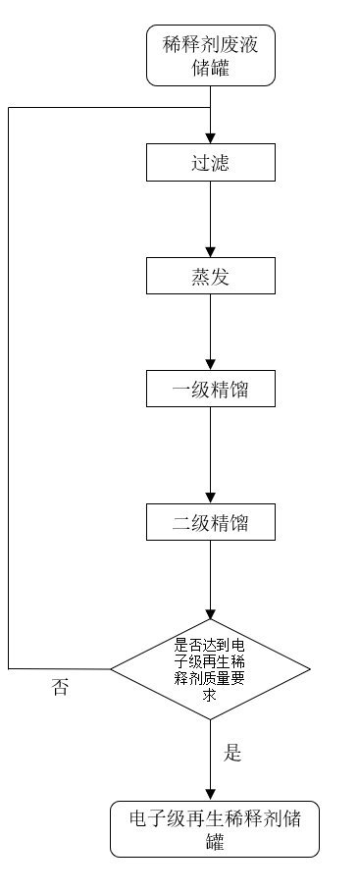

图-1 废液再生利用工艺流程图
  - 工艺流程技术要求
    - 过滤

稀释剂废液经不小于50目的过滤器过滤，滤出的固体杂质作为危废交由有资质单位处理。每台泵前应加装20-50目的过滤器。
    - 蒸发
经过过滤的稀释剂废液进入蒸发器蒸发，蒸发的气相再进入一级精馏塔。应采用薄膜蒸发器。蒸发器排放残液的数量应不大于废液中光刻胶含量的2倍。排出的残液作为固废交由有危废处理资质单位处理。蒸发器温度宜在68-72℃，压力60-66mmHg。
    - 一级精馏
蒸发后的气相进入一级精馏塔，精馏塔高位槽至2/5到1/2液位时，打开回流，在此过程中一级精馏塔液位逐渐升高，逐步加大一级精馏塔再沸器供热量，在塔釜液位升高至2/3到4/5时，将塔釜液打至二级精馏塔。控制精馏塔温度、压力等工艺参数，进行减压精馏，脱除废液中的轻组分（水、低沸点杂质）杂质，经冷凝收集入高位槽，进入高位槽的溶液后作为废水处理。一级精馏的温度、压力、回流比区间可为：60～90℃、70mmHg～90mmHg、回流比（1～3）：1。
    - 二级精馏
经泵输送至二级精馏塔的塔釜液，精馏塔塔釜至2/5到1/2液位时，逐步加大二级精馏塔再沸器供热量，当精馏塔高位槽至2/5到1/2液位时，打开回流，全回流1h，系统稳定运行1小时后，打开出料，控制进料和采出平衡，精馏过程中严格控制温度、压力、回流比等工艺参数，经精馏脱除金属离子杂质、极少量的光刻胶和有机物重组分杂质后，经冷凝收集得到冷凝液。冷凝液待分析。
二级精馏塔塔釜物料根据温度应定期排放残液。
二级精馏的温度、压力、回流比区间可为： 80℃～110℃、65mmHg～90mmHg、回流比（2～5）：1。
    - 分析
按GB/T 3143、GB/T 6283、GB/T 9722、SJ/T 11637-2016 对二级精馏塔塔顶冷凝液的色度、水分、有机组分含量、金属离子含量进行分析。分析结果符合：色度≤20度，水分含量≤0.10%，有效有机组分含量（丙二醇甲醚醋酸酯+丙二醇甲醚+3-甲氧基丁基乙酸酯+环己酮）≥ 95.00%；金属 Li、Na、Mg等≤40ug/L，则为电子级再生稀释剂，泵入电子级再生稀释剂储罐。
    - 不合格回用
检测不合格品则切换回稀释剂废液罐中供再次生产。
- 污染控制要求
  - 废气可经吸收处理后应按照企业取得的排污许可证或环评批复中相关要求标准排放。可参照执行 GB 16297《大气污染物综合排放标准》。
  - 废水经预处理后应按照企业取得的排污许可证或环评批复中相关要求标准排放（一般为相应园区污水处理厂接管标准）。
  - 噪声执行《工业企业厂界环境噪声排放标准》（GB12348-2008）。
  - 一般工业固体废物处置执行《一般工业固体废物贮存和填埋污染控制标准》（GB18599-2020）标准要求；产生的残液等危废贮存必须严格执行《危险废物贮存污染控制标准》（GB18597）。
- 安全要求
  - 本再生稀释剂具有腐蚀性，凡接触人员应使用必要的防护用品，如过滤式防毒面具、耐酸手套及工作服等防止灼伤。取样时应有人监护。
  - 本再生稀释剂储存地点应干燥、通风、远离火源及其他危险品或禁配物，避免阳光直射，应具备消防器材和救护设施。
  - 本再生稀释剂应避免明火、曝晒以及与有机物、金属粉末等接触。当用槽车运输时，禁止在容器附近抽烟或动用明火。
  - 如被本再生稀释剂灼伤皮肤应立即用大量水冲洗，并立即就医。
  - 应遵守危险品的安全条例。
  - 本再生稀释剂运输须使用有资质的危险化学品运输承运。运输工具应清洁、卫生，不得与有毒、有害、有腐蚀性、易挥发或有异味的物品混装运输。
  - 本再生稀释剂储存地点应干燥、通风、远离火源及其他危险品或禁配物，避免阳光直射，应具备消防器材和救护设施。

